Nama ; Muhlis Nurrohman

NIM ; 22106020001

I. Alat dan Bahan

Berikut merupakan alat dan bahan yang kami gunakan pada saat merangkai alat pemanas filamen;

| No | Nama | Fungsi |
| --- | --- | --- |
| 1 | Arduino uno | Sebagai otak(pengendali) dari alat ini |
| 2 | Sensor panas(NTC) | Mengetahui suhu heat block |
| 3 | Heat block | Memanaskan filament |
| 4 | Motor driver BTS7960 | Penguat tegangan |
| 5 | Power supply | Memberi tegangan |
| 6 | laptop | Membuat dan mengirimkan program ke arduino uno |
| 7 | Kabel | Menghantarkan/menyambungkan tegangan antat rangkaian |
| 8 | Resistor 100k | Menghambat tegangan |
| 9 | Breadboard | Merangkai resistor |

II. Diagram blok pemanas filamen

Berikut merupakan diagram block pada rangkaian alat pemans filamen

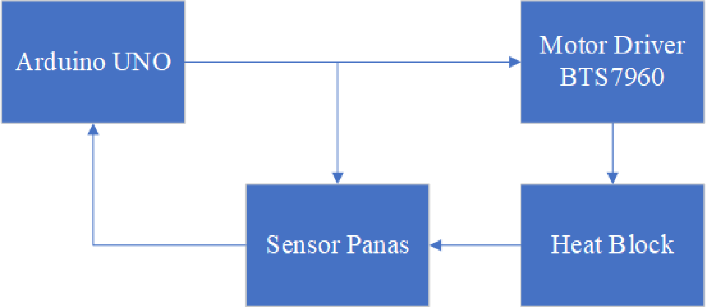

Pada diagram blok diatas menunjukkan bahwa arduino memberi perintah untuk sensor panas, dan motor driver BTS7960. Sensor panas memberikan input untuk arduino uno. Arduino uno akan menjalankan/memerintah heat blok untuk menaikkan atau menurunkan panas(suhu) melewati motor driver BTS7960. Proses ini akan berulang terus menerus, karena sensor panas membutuhkan perintah dari arduino dan data dari pemanas yang akan menjadi input. Dan yang akan menjadi uotput adalah heat block yang akan bertambah panas, atau bertambah dingin karena data dari sensor panas.

III. Proses Perangkaian Alat

Berikut merupakan proses perangkaian alat pemanas filamen;

1. Diagram blok yang akan digunakan, dibuat terlebih dahulu
2. Alat dan bahan disiapkan,
3. Pin 9 digital pada arduino disambungkan pada pin PMW motor driver BTS790 , pin aref arduino pada vcc motor driver BTS790, dan pin gnd arduino dimasukkan pada pin gnd motor driver BTS790,
4. Pada breadboard dipasangkan resistor 100k Ohm sebagai penghambat tegangan yang masuk ke sensor panas,
5. Pin A0 pada arduino disambungkan pada rangkaian resistor yang berada pada breadboard yang tersambung dengan sensor panas,
6. Sensor panas dimasukan pada lubang heat block,
7. Pastikan kembali rangkaiannya,
8. Powes supply diinputkan pada motor driver.

IV. Pengujian *risetime* dan *overshoo*t sistem kendali pemanas dengan variasi Kp, Ki, Kd

Setelah rangkaian dipasang dengan benar, selanjutnya adalah pengambilan data dengan nilai Kp, Ki, Kd sudah ditentukan

| Percobaan | *Kp* | *Ki* | *Kd* | *Rise time* | *Over shoot* | *Steadystate eror* |
| --- | --- | --- | --- | --- | --- | --- |
| 1 | 1 | 0 | 0 | 0 | 0 |  |
| 2 | 1 | 0.008 | 0 | 271, 97 detik | 2, 63 Celcius |  |
| 3 | 1 | 0.008 | 0,001 | 296, 05 detik | 2, 06 Celcius | -0,16 |

Setelah dilakukan pengambilan sebanyak 3 kali didapatkan data percobaan pertama dengan risetime 0 dan overshoot 0 karena ki dan kd nya masih ter input 0, kemudian pada percobaan ke 2, setelah Ki nya diubah ke 0,008 *risetime* nya menjadi 271, 97 detik dan *overshoot* sebesar 2,63 celcius, angka ini menyatakan bahwa ada kenaikan yang signifikan ketike merubah Ki dan Kd nya, kemudian pada percobaan ke 3, dengan Ki yang sama seperti percobaan ke 2 yaitu 0,008 dengan kd yang sekarang diinput sebesar 0,001 nilai risetime berubah menjadi 296, 05 detik dan nilai overshoot yang turun ke angka 2, 06 celcius, hal ini menunjukkan bahwa jika Kd dinaikkan ada perubahan nilai pada *risetime* yang naik dan *overshoot* yang turun sehingga dapat disimpulkan bahwa *rise time* dan  *overshoot* berubah ketika Ki dan Kd diberi nilai. Untuk nilai *steadystate eror*, kami tidak menemukan. Tetapi dari berbagai sumber yang saya dapat untuk *steadystate eror* pada percobaan ke-3 adalah -0,16, karena dari sumber tesebut nilai *steadystate eror* diperoleh dari nilai *setpoint* dikurangi nilai *current temoerature.*

V. Lampiran

